FILOZOFSKA FAKULTETA
oddelek za arheologijo
Kritijev deček

E. B.
17. maj 2011

Kritijev deček
Kritijev deček je monumentalni kip mladega moškega, pripisan umetniku Kritiji. Telo je arheolog Evstratiadis našel leta 1864 med izkopavanjem temeljev za novi muzej na jugovzhodnem delu atenske akropole. Na to telo so leta 1880 pritrdili napačno glavo. Prava glava pa je bila najdena 23 let kasneje med muzejem in južno steno akropole. Danes kip hranijo v Acropolis Museum. Datiran je okoli leta 480 pr. n. št.
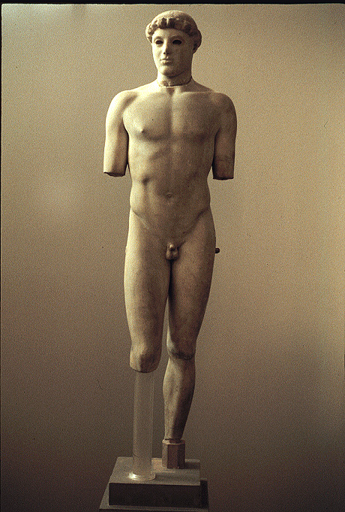
Skulptura, v velikosti 1,17 m, je v celoti izdelana iz belega marmorja. Najpomembnejša pa je oblika. Njegova leva noga je nosilna, medtem ko je njegova desna noga v kolenu rahlo pokrčena in potisnjena malo naprej. To povzroči nagib medenice na desno stran in posledični zavoj zgornjega dela telesa nazaj na levo. Njegov pogled je obrnjen rahlo v levo in navzdol. Vse skupaj sestavlja povsem naravno in sproščeno držo telesa, ki jo imenujemo tudi contrapposto. Njegovi lasje so kratki in kodrasti. Pri tem je vsak koder oblikovan posebej, skupaj pa sestavljajo snop, ki se vije okoli glave. Arhaičen nasmeh pa nadomestijo bolj naravno oblikovane ustnice in oster pogled.
Nemogoče je vedeti, kakšna je bila pozicija rok. Lahko pa predvidevamo, da so bile ob telesu, glede na ovalne ostanke na njegovih stegnih. Za položaj stopal pa se predvideva, da so bila obrnjena navzven.
Ena interpretacija pravi, da gre za mladega atletskega zmagovalca, druga pa, da gre, glede na frizuro, za Theseusa.
Kritijev deček predstavlja popolno nasprotje togi in trdi drži arhaičnih skulptur ter oznanja konec arhaičnega in začetek klasičnega obdobja grške umetnosti.

Literatura:
Jeffrey M. Hurwit; The kritios Boy: Discovery, Reconstruction, and Date, American Journal of Archaeology, Vol. 93 (1989), str. 41-80

